一品的合作流程
联系咨询：专线经理小余15960824453
我公司每天都有来自全国各地的各种订单，其中有很多公司是与我公司长期合作的，为了更好的帮助我们客户寻找到满意作品，由于订单量非常之大，（每天订单量在300~400起跳）所以公司决定在全国（港澳台）每个地区甄选三家优秀的设计公司或工作室建立长期的合作模式，把公司接到的订单介绍给你们，同时像客户重点推荐你们，只要贵公司报价合理，就可以取得一个准确客户！甚至是得到一个长期的合作客户！
我们平台现在在创意设计行业里的的知名度非常高，也经常会有很多中小企业主们主动来平台上寻找设计高手来接他们的任务，我们平台会帮贵公司专门建立企业商铺，更好的展示贵公司的资质和以往成功案例，帮你们做站内和站外的优化推广，让更多优质的需求客户能知道你们！
合作后服务概括为四帮：“帮建店，帮推广，帮接活，帮沟通”
订单方面
1，我公司每天会把公司接到的订单直接发送给你们，分配给你们擅长的业务，客户详情和设计内容。你们作为我们的驻站合作方直接联系客户商谈合作·达成合作。帮你们省去时间寻找客户，挖掘客户，总结客户，同时也省去跟同行做竞争的麻烦。
2，在我公司的网站内将有黄金广告位为贵公司做宣传，让任何有需要这类帮助的客户更直接找到您。
3，帮助开一个VIP商铺，享有VIP商铺特权。且帮装修，帮接单。给您匹配一名任务的秘书，能在第一时间将您商铺上的业务信息转达给您，帮贵公司的详细情况也会做个重点包装介绍，让那些主动找到你们咨询的客户有更高的转化率。（你们在线时自己直接接直接雇佣的单子，不在线时我们帮你接下来第一时间转达给你们）
9月开始新增合作服务项目，任务秘书：在雇主有需要，订单还在审核或者还未发布的时候，任务秘书会做人工匹配，这个时候去联系订单方承接下来的订单，订单将不再放到平台招标。
推广的方案：
在我公司网站内的黄金广告位为贵公司做宣传，并且将贵公司作为我们的驻站首席设计代表推荐给我们客户！借助我公司400万用户人气和影响力，订单聚集地的优势，推广贵公司的设计创意，设计品牌，产品和服务。
贵公司成功完成订单后，我公司专设小编专访，让贵公司品牌传播更具亲和力和吸引力，专访将通过官方微博，网站首页幻灯，论坛，频道页面幻灯，站外新闻网站（搜狐，凤凰，千龙网等）多渠道，软性传播推广。
时尚微博营销
一品网36万粉丝官方微博不定期传播推广，数十个上万粉丝微博矩阵全方面推广跟进。
运营35微博35Phone 3日的内转发16993. 评论量达13819
服务商专访，让你的品牌传播更具亲和力和吸引力，专访将通过官方微博，首页幻灯、论坛、
频道页面幻多渠道传播推广。
百度关键词优化，企业版合作后贵公司可以设置两个6~8个字的关键词，我公司帮您做百度优化，只要客户搜索类似词语，你们工作室将出现在百度的第一页。（自然排名6800企业版合作才有的）
2013年12月一品IP和PV量
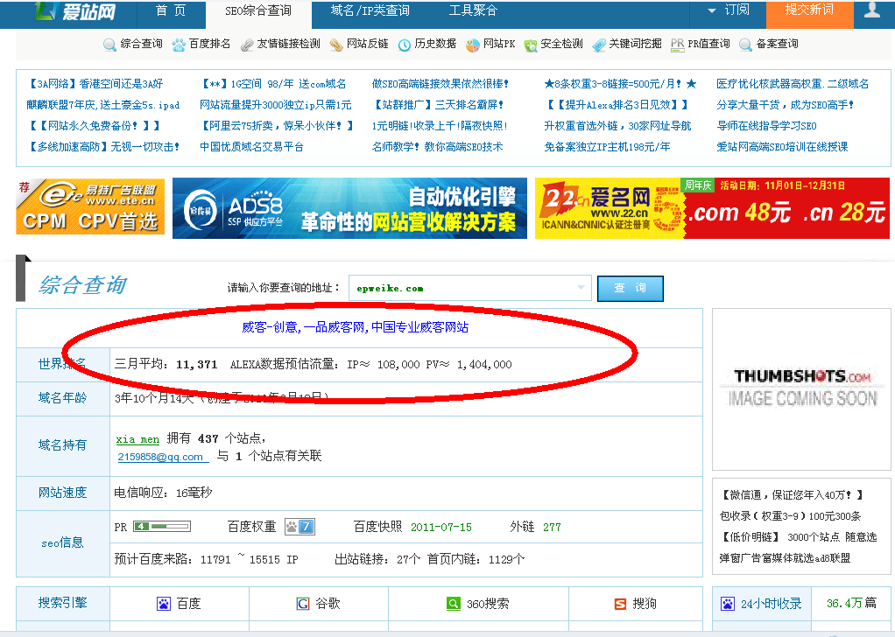

合作资费：公司按最低一年期限合作，合作资费有两种。
1，个人、工作室入驻平台合作资费3600元一年。

2，企业入驻平台合作资费6800元一年。提供站外推广以及站内A等黄金广告位（提高咨询转换率，适用于订单需求量大的注册公司）。
（公司6800旗舰版现在入驻的合作年费有两个市值3000元的百度SEO化推广）,

以上资费包括后续的订单速配，通讯费用，人工任务秘书，黄金广告位推广，VIP展示商铺，站外推广等。

您们与雇主的合作模式

线下：确定合作以后，直接与雇主签订合同，我们的客户会给您支付一定金额的订金（订金数量根据贵公司业务情况来定），然后根据合同流程来走

线上：与客户确定交易金额，客户把全部金额转至我公司平台，我们作为第三方为您免费保管，合作前双方公司线下沟通谈成最终的合作方案并签署合作合同，之后各复印一份传送给我公司，若合作过程中出现什么纠纷，我公司会依据合同的内容出面调解。合作完成后，平台会把所有的订单金额转给贵公司！（保障：我们会直接根据合同规定作为中间方来做出评断和仲裁）

一品威客订单方式
第一：通过这边给你做的展示宣传 客户在浏览您的商铺案例后对您发起雇佣，从而具体沟通达成合作。（直接雇佣之一）
第二：雇主直接咨询到我们或在审核期还没有发布到平台的订单，会不定期由人工任务秘书在雇主同意的情况下优先一对一的匹配给您。从而避开了和同行竞争的麻烦与压力。您这边成功接下来后，我们不会再把雇主的联系方式公布出来也不会再介绍给其他人 。（直接雇佣之二）
第三：只要网站上有您擅长的订单发布，我们会第一时间以手机、邮箱、站内信（如图）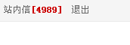的方式给您发送相关的任务信息和雇主的联系方式，让您可以主动联系雇主。具体给到您的订单类别，都是以商铺内的能力标签（如图）来匹配的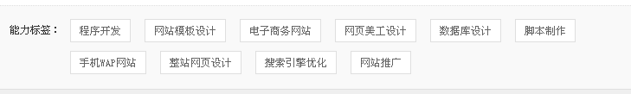
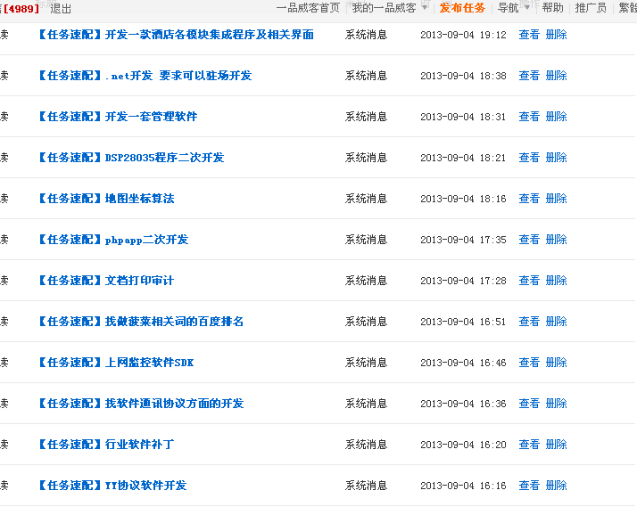
这是我们在在9月4号一天的时间给客户匹配的任务信息，匹配的时间以审核订单真实性后第一时间匹配给客户。
目前平台的广告位置主要是在（如图）通过广告位可以让有需求的雇主在看到您是做那方面的业务，点击进去就是您的商铺。
首页导航设计推荐人才：
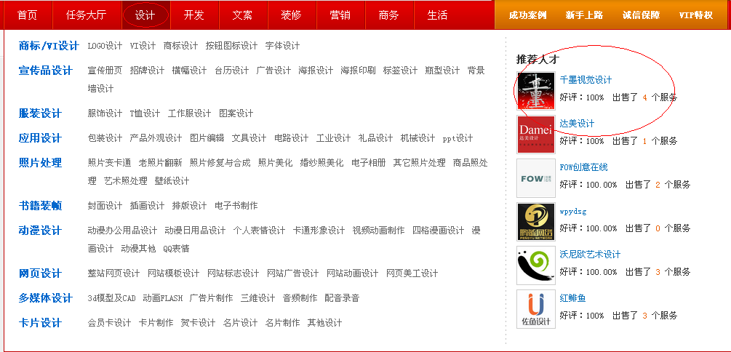
首页总有一人能帮到您，每个行业只选四家做重点宣传

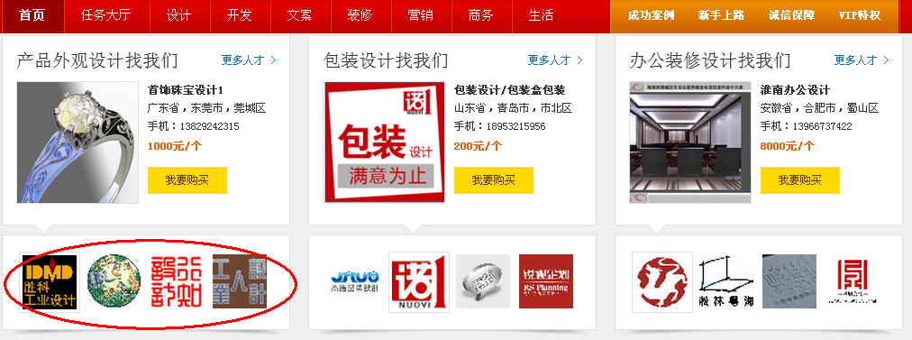

】

我们会重点帮您树立线上品牌
像行知设计、de7设计这些人都是年轻有能力的。但是现实那么多威客，团队不成熟也没有过多的资金去宣传。知名度比较低，但是他们通过在线上接了一些单子的话有了客户的一些好评。诚信度上去了 那后面也陆陆续续接了很多单子。更何况说您这边是一个专业的公司，实力那么强那如果刚开始的话客户没看到你的案例的话可能也不敢太相信你这边。因为不了解那我们现在做的就是让客户更加信任你，就好比皇冠级的淘宝商家一样，别人也会更加相信您公司，而且你们在跟客户沟通的时候姿态也可以不一样的，成交率也会更高
http://shop.epweike.com/4020140/records.html
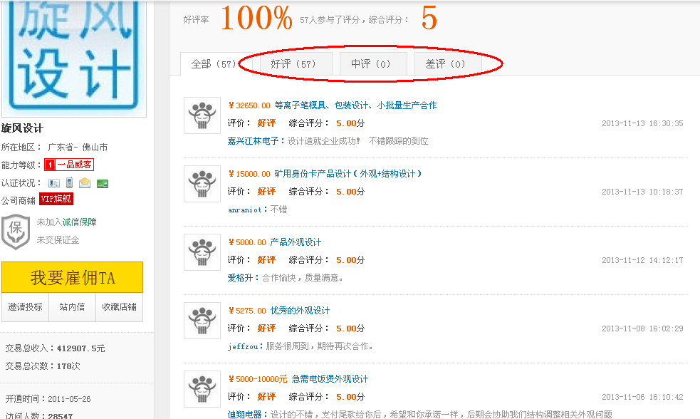
旗舰版关键词案例：首页第一
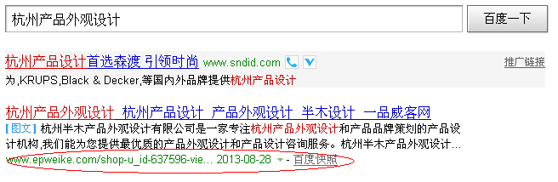
首页第四

首页第二
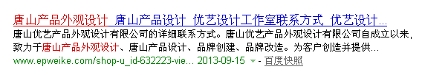
首页第一
